Декабрь 2024г
ОГБУЗ «Старооскольская окружная детская больница» продолжает работать по созданию бережливых проектов и их реализации.
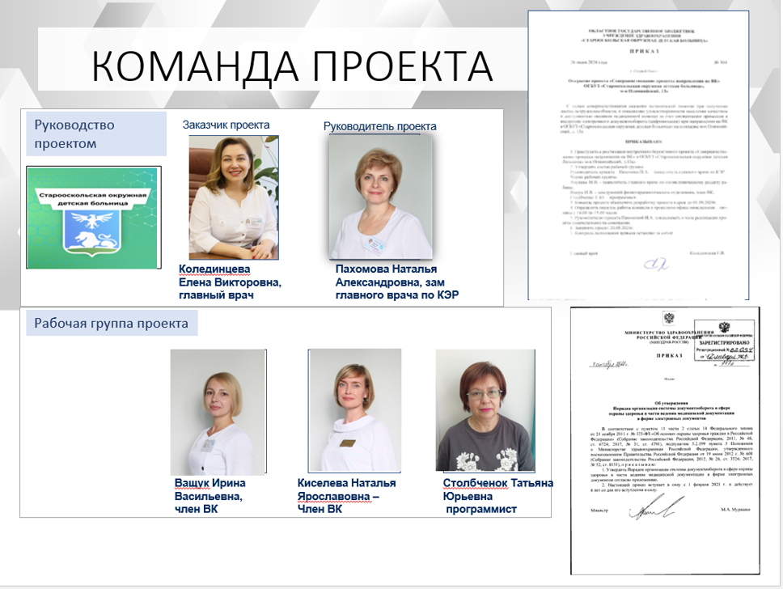
В августе 2024 года был открыт проект «Совершенствование процесса направления на ВК по ЭВН», открытие которого было продиктовано введением электронного документооборота и мероприятиями по цифровизации в системе здравоохранении Белгородской области.
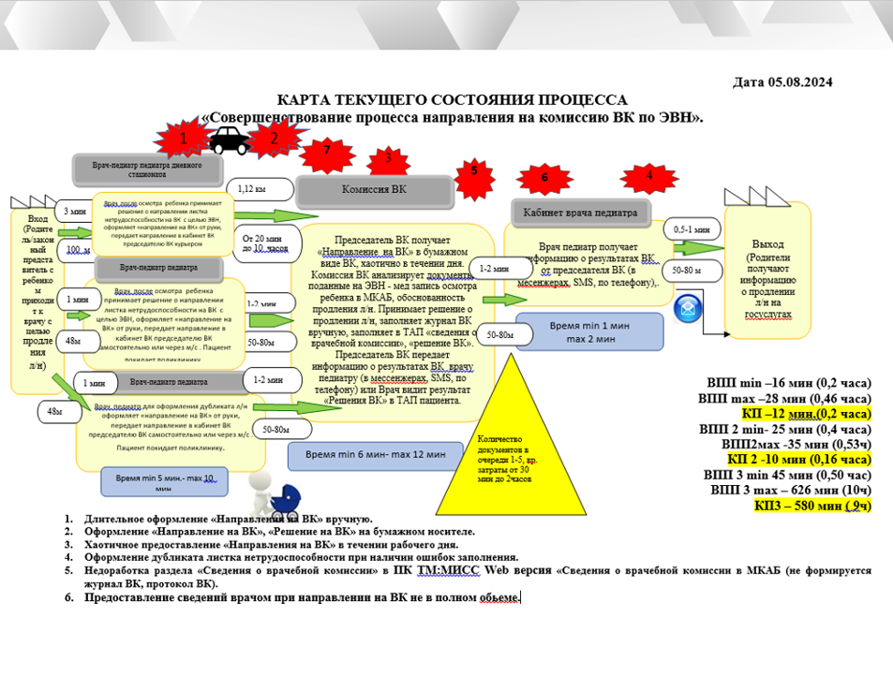
Достигнутые результаты:
- Разработан шаблон «Направление на ВК» и «Решение ВК», данные шаблоны утверждены.
- Разработан алгоритм для врача «Порядок Направления на ВК при экспертизе временной нетрудоспособности».
- Разработана «Памятка для родителей о порядке оформления л/н».
- Выделено определенное время на ВК с целью проведения ЭВН.
- Создано расписание в ТМ:МИСС Web версии. Работа ВК по ЭВН проводится с 15.00 до 16.30 ежедневно.
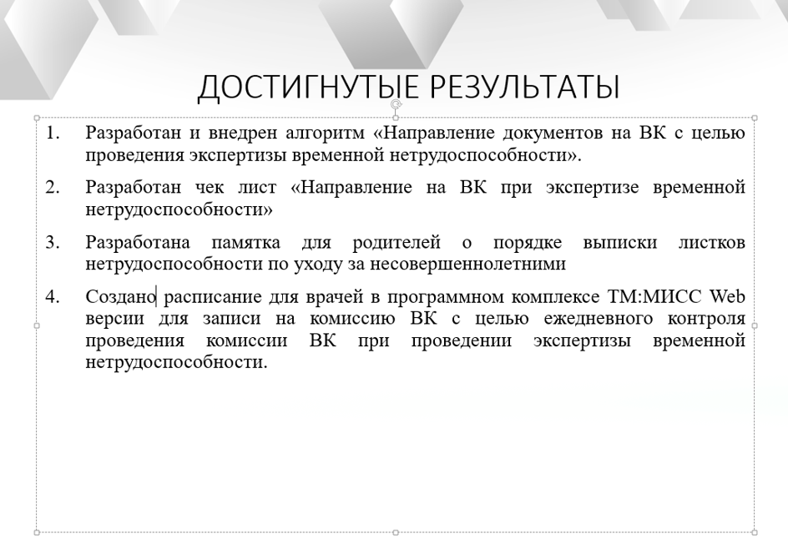
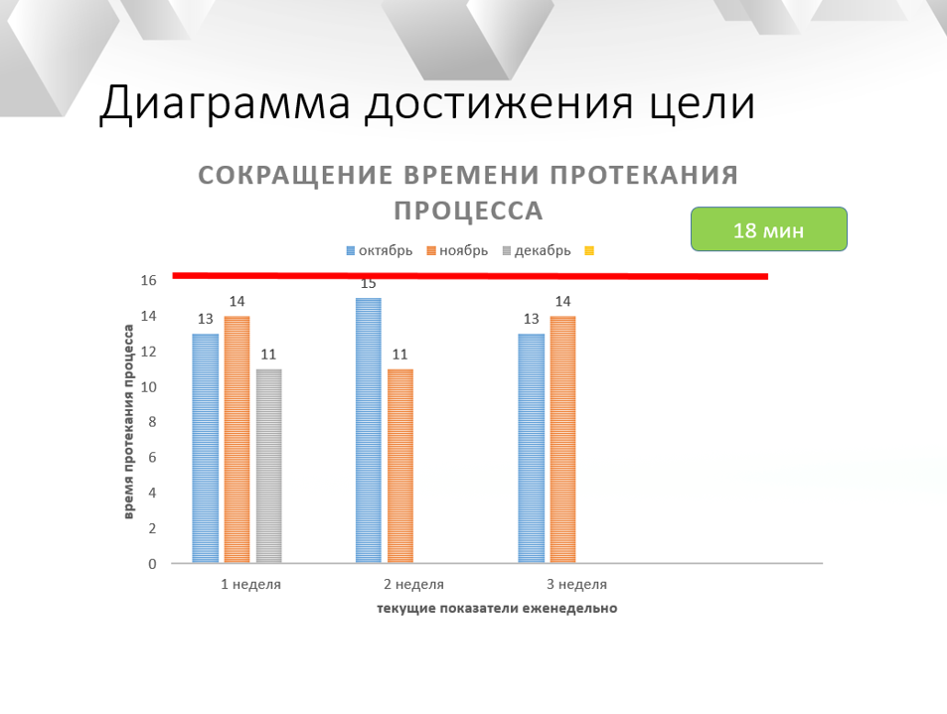
Эффекты проекта:
- Для организации- цифровизация работы врача, повышение удовлетворенности сотрудников медицинской организации с 50% до 100%, формирование «Направления» и «Решение» ВК в талоне амбулаторного пациента, цифровизация процесса, оптимизация раздела «Сведения о врачебной комиссии».
- Для населения - исключение оформления дубликата л/н и следовательно исключение возврата по потоку.

